268-PLA-RH-MI(NPL)-2023

Ref. **105-23**

14 de abril del 2023

Señores

Consejo Superior

Estimados señores:

Les remito el informe suscrito por la Máster Yesenia Salazar Guzmán, Jefa a.i. del Subproceso de Modernización Institucional – No penal, relacionado con los resultados obtenidos de la actualización del informe que contienen el impacto económico estimado del Proyecto denominado “Impacto organizacional y presupuestario en el Poder Judicial a partir de la promulgación de la Ley 9458 -Ley de Bienestar de los Animales para 2024”, informe elaborado por la Dirección de Planificación.

Atentamente,

Nacira Valverde Bermúdez

Directora a.i. de Planificación

c. Archivo

xba





**Subproceso de Modernización Institucional- no penal**

**Proceso de Ejecuciones de la Operaciones**

**Dirección de Planificación**

**Actualización costos de implementación de la Ley 9458 -Ley de Bienestar de los Animales para 2024**

**268-PLA-RH-MI(NPL)-2023**

Abril , 2023

# Antecedentes

* 1. Desde el 2016 se han realizado estudios para analizar el impacto presupuestario de implementar la Ley de Bienestar Animal:
* Oficio de la Secretaría General de la Corte 5060-16 de mayo de 2016 donde “*con el fin de que se rinda el informe correspondiente adjunto le remito, oficio AG-093-2016 de fecha 4 de mayo del año en curso, en que el Diputado Otto Guevara Guth, Jefe de Fracción del Movimiento Libertario, solicita un informe sobre el impacto económico para el Poder Judicial en caso de aprobarse la Ley de Bienestar Animal, expediente No.18298*.”. La solicitud se atendió por parte de la Dirección de Planificación mediante informe 1092-PLA-2016 del 04 de julio de 2016 adicionado mediante oficio 1156-PLA-2016-B del 20 de julio de 2016.

Ese informe fue remitido al diputado Guevara Guth en respuesta al oficio AG-093-2016por parte de la Secretaría General de la Corte mediante oficio SP-194-16 del 21 de julio de 2016.

* El 22 de mayo del 2017, se publicó en la Gaceta 95, la Ley 9458 que reforma la Ley 4573, Código Penal y la Ley 7451, Ley de Bienestar de los Animales.
* Mediante el oficio 1142-PLA-2017 del 7 de julio de 2017, se realizó la siguiente petición al Director General del Organismo de Investigación Judicial: *“En relación con la aprobación de la Ley 18.298, denominado Modificación de la Ley 7451, Ley de Bienestar de los animales del 16 de noviembre de 1994, y modificación de la Ley 4573, Código Penal del 4 de mayo de 1970, firmada por el Presidente de la República, el pasado 11 de junio del 2017, con instrucciones del señor Presidente Dr. Carlos Chinchilla Sandí, me permito solicitarle el detalle de los recursos solicitados de acuerdo a la técnica presupuestaria, indicando por partida, subpartida y línea el detalle de la cifra indicada”.*

La solicitud de presupuesto del OIJ fue conocida por la Corte Plena, en la sesión 24-18 celebrada el 30 de mayo del 2018 donde acordó:

*“ ... En atención al oficio de la Secretaria General de la Corte No. 4922-18, del 14 de mayo de 2018, en el cual nos solicita referirnos a la solicitud que había realizado la Dirección General en el oficio No. 0567-DG-2017, sobre los requerimientos básicos por parte del Organismo de Investigación Judicial para la atención de la Ley No. 18.298, Ley de Bienestar de los Animales del 16 de noviembre de 1994, y se nos pide indicar si dicho oficio mantiene interés o si los recursos se están considerando dentro del presupuesto del 2019…”*

*“… se acordó: Trasladar el oficio Nº 590-DG-2018 de la Dirección del Organismo de Investigación Judicial, a la Dirección de Planificación para que efectúe un estudio técnico de lo solicitado e informe lo que corresponda en la sesión del próximo lunes 4 de junio en curso. Se declara acuerdo firme.”.*

* 531-PLA-2018 relacionado con el impacto organizacional y presupuestario para el 2019, a partir de la Ley 9458 que reforma la Ley 4573, Código Penal y Ley 7451, Ley de Bienestar de los Animales 9458, presentado el 1 de Junio del 2018 a la Secretaria General de la Corte y aprobado en sesión de presupuesto de Corte Plena 25-18 del 04 de junio de 2018, artículo VI.
* 558-PLA-RH-MI-2019, aprobado por el Consejo Superior en sesión 42-19 (Presupuesto 2020), del 09 de mayo de 2019, artículo I y por Corte Plena en sesión 22-19 celebrada el 6 de junio del 2019, artículo II.
* 433-PLA-RH-MI-2021, actualización de costos del estudio de Impacto organizacional y presupuestario en el Poder Judicial a partir de la promulgación de la Ley 9458 -Ley de Bienestar de los Animales para 2022 aprobado por Consejo Superior en sesión 30-2021 celebrada el 16 abril del 2021, artículo XXIV y por Corte Plena en sesión 27-2022 del 1 de junio del 2022.
* 275-PLA-RH-MI-2022, actualización de costos del estudio de Impacto organizacional y presupuestario en el Poder Judicial a partir de la promulgación de la Ley 9458 -Ley de Bienestar de los Animales para 2023, aprobado en sesión Extraordinaria (Presupuesto) del Consejo Superior 36-2022 celebrada el 29 de abril de 2022, artículo XVII y por Corte Plena en sesión del primero de junio 2022, artículo II.

# Justificación

La Ley 9458 reformó la Ley 4573, Código Penal y Ley 7451, Ley de Bienestar de los Animales 9458 publicada en la Gaceta 95 el 22 de mayo del 2017.

Esta reforma trajo consigo una serie de variantes en la tramitación e investigación de Crueldad contra los animales, al ser normado como delito.

Pese a que la Ley entró en vigencia desde el 2017 a la fecha no se han dado recursos para su implementación, sino que ha debido ser asumida con recurso ordinario de la Institución, inicialmente destinado a cubrir otras necesidades.

# Principales implicaciones de la Ley 9458 en el Poder Judicial

Dentro de las particularidades de la Ley, se identificó cambios que impactan en el Poder Judicial:

1. El artículo 2 adicionó una sección V al título IX "Delitos contra la seguridad común" de la Ley 4573, Código Penal, de 4 de mayo de 1970, los cuales son el artículo *279 bis, 279 ter, 279 ter, 279 quáter, 279 quinquies y 279 sexies*, *“Crueldad contra los animales” “Muerte del animal”, “Actividades exceptuadas”, “Peleas entre animales” y “Pena alternativa”,* delitos que son competencia de las instancias judiciales.
2. Asimismo, el artículo 3, adiciona un nuevo artículo, el 405 bis, “Maltrato de animales” en que se castiga con multa el “Maltrato animal”.
3. En los artículos 2 y 3 de la reforma de Ley 9458 en estudio, en su parte dispositiva final establecen: *“Las organizaciones debidamente inscritas en el Registro Judicial podrán representar los intereses difusos de los animales afectados por las conductas descritas en esta norma”*. Por lo que el Registro Judicial debe registrar aquellas instituciones que representen los intereses difusos de los animales, por lo que debe crearse un módulo en el Sistema de Registro.
   1. **Creación módulo de registro de organizaciones representantes de intereses difusos de los animales**

La Lay 9458 estableció al Poder Judicial la obligación de disponer de un registro de las instituciones que representen los intereses difusos de los animales.

El Consejo Superior en sesión 69-2017 del 26 de julio del 2017, artículo XXII dispuso la creación de un módulo en el Sistema de Administración y Control Electrónico de Juzgamientos (SACEJ) para mantener la lista de organizaciones inscritas para la defensa de intereses difusos de los animales:

***Se acordó: 1.)****Tomar nota del oficio N° 3443-DE-2017, suscrito por la máster Ana Eugenia Romero Jenkins, Directora Ejecutiva.****2.)****La Dirección Jurídica en coordinación con el Registro Judicial realizará una propuesta de Reglamento que regule las acciones que deben ejecutarse conforme a la legislación contra el maltrato animal.****3.)****Solicitar a la Dirección de Tecnología de la Información que diseñe, con el apoyo del personal del Registro Judicial,  un módulo en el Sistema de Administración y Control Electrónico de Juzgamientos (SACEJ) para mantener la lista de organizaciones inscritas.****4.)****Deberá el licenciado Saúl Arce Brenes, Jefe del Registro Judicial, atender la gestión de la Asociación para el Bienestar y Amparo de los Animales (A.B.A.A.) por lo que llevará el control respectivo en algún medio electrónico, hasta tanto se cuente con el referido sistema.*

*Las Direcciones Jurídica, Ejecutiva y de Tecnología de la Información, así como el Registro Judicial tomar nota para lo que corresponda.”.*

Se consultó al Registro Judicial quién mediante correo electrónico del 7 de febrero 2023 (anexo 1) indicó:

*“…*

*En atención a lo consultado, conforme lo indica el licenciado Germán Viales, el módulo para la inscripción de las instituciones ya se encuentra creado y en funcionamiento en el Sistema SACEJ, mediante la cual el Registro realiza el registro con la información de la institución en el módulo, para ser consultado por los despachos judiciales competentes, sin que de parte de esta oficina se detecté alguna mejora por incorporar.*

*Para tales efectos, se emitió la Circular No. 126-2021 del 29 de setiembre de 2021 de la Dirección Ejecutiva, la cual se adjunta.”*

*…”*

Igualmente, por parte de la Dirección de Tecnología de la Información y las Comunicaciones (anexo 2) se indicó:

*“…*

*Al respecto es necesario indicar que la DTIC desarrolló e instaló en producción aproximadamente en el año 2019 una funcionalidad en SACEJ que permite dicho registro de empresas representantes de intereses difusos de los animales, la cual se muestra a continuación:*

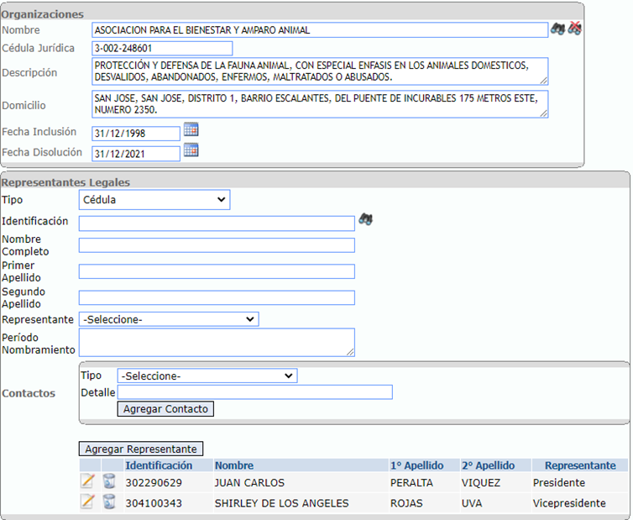

*Adicionalmente, se creó un reporte para que pueda ser consultado por otras oficinas:*

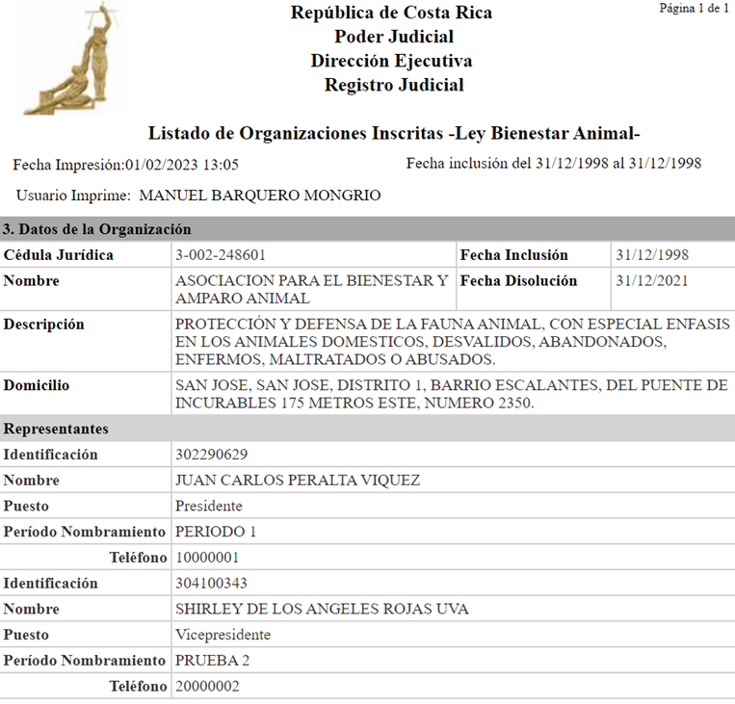

*Por lo anterior, se considera que el requerimiento está atendido y no sería necesaria la plaza extraordinaria, a no ser que el Registro Judicial considere que existe algún tema pendiente relacionado con Bienestar Animal, para lo cual sí sería necesaria la plaza extraordinaria considerando que existen grandes complicaciones para contratar personal. En caso contrario, si no se cuenta con recurso adicional, sería necesaria la priorización correspondiente de la necesidad por parte de la Dirección Ejecutiva. Dependiendo del alcance de los nuevos requerimientos deberían ser tratados como un proyecto por parte del Registro Judicial acorde a la Metodología.*

*…”*

### Registro de la información 2019 - 2023:

El Registró Judicial mediante correo electrónico del 1 de febrero 2023 (anexo 1) informó la cantidad de organizaciones adscritas a esa fecha para defensa de intereses difusos de los animales:

*“…*

|  |  |  |  |  |  |
| --- | --- | --- | --- | --- | --- |
| *Año* | ***2019*** | ***2020*** | ***2021*** | ***2022*** | ***2023*** |
| *Cantidad de empresas inscritas* | *6\** | *N.R.* | *1* | *2* | *N.R.* |

*\* En el año 2019 se inscribieron 2 organizaciones más, esto debido a que se presentaron en fecha posterior al corte.*

*En cuanto al control que se lleva en esta oficina, existe un módulo en el sistema SACEJ que se denomina "catálogos" en un apartado específico para organizaciones, este permite incluir toda la información necesaria y que cumple con los lineamientos establecidos para dichos fines. Por otra parte, se lleva un registro físico donde se resguarda toda la documentación presentada por la organización ante el Registro Judicial para su inscripción.*

*…”*

**La Dirección de Tecnología de la Información y las Comunicaciones reiteró que el módulo ya está desarrollado, por lo que no tienen requerimientos para la implementación de la Ley 9458 para 2024 (anexo 2).**

* 1. **Recurso humano necesario en el OIJ para la implementación de la Ley 9458**

Se mantiene para 2024 la misma recomendación de 20 puestos el informe 275-PLA-RH-MI-2022, actualización de costos del estudio de Impacto organizacional y presupuestario en el Poder Judicial a partir de la promulgación de la Ley 9458 -Ley de Bienestar de los Animales para 2024.

A continuación, se muestra el detalle de las plazas, tipo de puesto y categoría, oficina que se requieren para la correcta implementación de la Ley 9458:

|  |  |  |
| --- | --- | --- |
| **Despacho** | **Cantidad** | **Tipo de plaza** |
| OIJ-Sección de Delitos Varios del Departamento de Investigaciones Criminales | 2 | Investigador 1 |
| 1 | Jefe Administrativo 1 |
| Departamento de Ciencias Forenses | 2 | Peritos Judiciales 2B |
| 1 | Perito 2 |
| 1 | Técnico Especializado 6 |
| 1 | Perito Judicial 1 |
| Delegaciones Regionales del OIJ | 11 | Investigador 1 |
| Administración del OIJ | 1 | Profesional 2 |
| **Total** | **20 plazas** |  |

* 1. **Costos asociados a la implementación de la Ley 9458**

A continuación, se muestra el detalle de los costos asociados a la implementación de la Ley además del recurso humano.

Para el desglose de los costos se realizó una sesión de trabajo con la Administración del Organismo de Investigación Judicial del 30 de enero 2024 (minuta 52-PLA-MI(NPL)-2023- anexo 3). Posterior a la reunión el OIJ compartió el requerimiento presupuestario para el programa 928:

*“…*

|  |  |  |  |
| --- | --- | --- | --- |
| ***Requerimiento*** | ***Cantidad*** | ***Monto Unitario*** | ***Monto total*** |
| *Recurso humano* |  |  |  |
| ***5.01.04 Equipo y mobiliario de oficina*** |  |  |  |
| *50104 Silla Secretarial* | *20* | *85 000,00* | *1 700 000,00* |
| *50104 Estación de servicio* | *20* | *155 000,00* | *3 100 000,00* |
| ***50105 Equipo de cómputo y licencias -Dirección de Tecnología de la Información*** |  |  |  |
| *50105 Licencias de equipo de cómputo* | *20* | *148 200,00* | *2 964 000,00* |
| *50105 Computadora de escritorio* | *14* | *701 350,00* | *9 818 900,00* |
| *50105 Computadora portátil* | *6* | *1 013 350,00* | *6 080 100,00* |
| ***10401 Servicios Médicos y de Laboratorio*** |  |  |  |
| *Pago de atención veterinaria (a una razón de costo de 125.000 mensuales por 12 meses por 35 oficinas que se encargan de atender la ley de Bienestar Animal en todo el país)* | *1* | *52 500 000,00* | *52 500 000,00* |
| ***Total*** |  |  | ***₡ 76 163 000,00*** |
| ***\*No se incluye la plaza del Registro Judicial debido a que la misma no pertenece al programa 928 y se desconocen sus requerimientos.*** | | | |

*…”*

El Organismo de Investigación Judicial indicó que con su presupuesto ordinario asume costos asociados al nuevo recurso para materiales, suministros (Gorras, camisetas, Jacques, munición, esposas, chalecos antibalas, kennel de transporte, pistolas), así como aditivos necesarios funcionamiento ordinario del Cromatógrafo de gases y el Microscopio de comparación que ya tiene en funcionamiento el OIJ.

# 4. Conclusiones

* 1. La Ley 9458 “*Bienestar de los Animales*” entró en vigencia en 2017 pero a la fecha no cuenta con contenido presupuestario para su implementación, sino que debió ser asumida con recursos ordinario de la Institución, inicialmente destinado a cubrir otras necesidades.
  2. Para 2024, la estimación del presupuesto necesario para la implementación de la Ley 9458 es de ₡586 212 000,00 que incluye recurso humano, equipo, mobiliario, pago de atención veterinaria.
  3. Los gastos para creación del módulo de registro de organización que representan intereses difusos de los animales ya fue asumido por el Poder Judicial con recurso ordinario, y consta en el Registro Judicial el módulo correspondiente. Lo anterior fue comunicado mediante circular 126-2021 *“Habilitación del módulo de consulta en el SACEJ, de las organizaciones inscritas que desean representar los intereses difusos de los animales afectados por las conductas descritas en la Ley No. 9458, denominada “Ley contra el maltrato animal”* (anexo 4).

# 5. Recomendaciones

A continuación, se presentan las recomendaciones del informe:

**A Consejo Superior y Corte Plena**

* 1. Aprobar la propuesta de incorporar los siguientes rubros a nivel del presupuesto para la implementación de la Ley 9458 de Bienestar Animal, para remitirlo en forma separada del presupuesto ordinario institucional al Ministerio de Hacienda para el 2024:

1. Aprobar la incorporación a nivel de recurso humano de un total de 20 plazas para el Organismo de Investigación Judicial, con un costo de **₡510 049 000,00** para la implementación en 2024 de la Ley 9458 en 2024 así:

| **Despacho** | **Cant** | **Tipo de plaza** | **Condición actual** | **Recomendación** | **Periodo** | **Costo total para 2024** | | **Observaciones** | |
| --- | --- | --- | --- | --- | --- | --- | --- | --- | --- |
| OIJ-Sección de Delitos Varios del Departamento de Investigaciones Criminales | 2 | Investigador 1 | - | Extraordinario | 2024 | ₡43 292 000,00 | |  | |
| 1 | Jefe Administrativo 1 | - | Extraordinario | 2024 | ₡20 740 000,00 | |  | |
| Departamento de Ciencias Forenses | 2 | Peritos Judiciales 2B | - | Extraordinario | 2024 | ₡89 056 000,00 | | Para el análisis de las pruebas derivadas de los delitos contra los animales. Se requiere de dos Peritos Judiciales 2B: uno para la sección de Bioquímica y otro para la sección de Toxicología. Un Perito 2 y un Técnico especializado 6 para la sección de Química Analítica y un Perito Judicial 1 para la sección de Pericias físicas, quienes se encargarán no solo de la atención y el mejoramiento en el servicio, como en capacidad de respuesta, sino en la atención de los casos que se deben atender por la Ley de Bienestar animal. | |
| 1 | Perito 2 | - | Extraordinario | 2024 | ₡37 960 000,00 | |
| 1 | Técnico Especializado 6 | - | Extraordinario | 2024 | ₡17 429 000,00 | |
| 1 | Perito Judicial 1 | - | Extraordinario | 2024 | ₡26 671 000,00 | |
| Delegaciones Regionales del OIJ | 11 | Investigador 1 | - | Extraordinarias | 2024 | ₡238 106 000,00 | |  | |
| Administración del OIJ | 1 | Profesional 2 | - | Extraordinarias | 2024 | ₡36 795 000,00 | | Administración y ejecución presupuestaria | |
| **Total** | **20** |  | | | | | **₡510 049 000,00** |  |

1. Aprobar el presupuesto para 2024 solicitado por el OIJ que asciende a ₡76 163 000,00 por concepto de gastos variables por suministros, mobiliario y equipo-licencias para las 20 plazas citadas en el párrafo anterior más el pago de atención veterinaria con el siguiente desglose por programa:

|  |  |  |
| --- | --- | --- |
| **Requerimiento** | **Programa 928** | **Subtotal** |
| Recurso humano | ₡510 049 000 | ₡510 049 000,00 |
| **5.01.04 Equipo y mobiliario de oficina** |  | ₡ 4 800 000,00 |
| 50104 Silla Secretarial | ₡1 700 000,00 |
| 50104 Estación de servicio | ₡ 3 100 000,00 |
| **50105 Equipo de cómputo y licencias -Dirección de Tecnología de la Información** |  | ₡18 863 000,00 |
| 50105 Licencias de equipo de cómputo | ₡ 2 964 000,00 |
| 50105 Computadora de escritorio | ₡ 9 818 900,00 |
| 50105 Computadora portátil | ₡ 6 080 100,00 |
| **10401 Servicios Médicos y de Laboratorio** |  | ₡52 500 000,00 |
| Pago de atención veterinaria (a una razón de costo de 125.000 mensuales por 12 meses por 35 oficinas que se encargan de atender la ley de Bienestar Animal en todo el país) | ₡ 52 500 000,00 |
| **Total** | **₡586 212 000,00** | **₡586 212 000,00** |

El costo de la implementación para el 2024 de la Ley de Bienestar Animal, se estimó **en ₡586 212 000,00**.

# Anexos

| **Anexo** | **Nombre** | **Documento** |
| --- | --- | --- |
| Anexo 1 | Información aportada por el Registro Judicial |  |
| Anexo 2 | Respuesta DTIC respecto al módulo en el Registro Judicial |  |
| Anexo 3 | Minuta 52-PLA-MI(NPL)MNTA-2023 |  |
| Anexo 4 | Circular 126-2021 |  |

*Este informe cuenta con las revisiones y ajustes correspondientes de las jefaturas indicadas*.

|  |  |  |
| --- | --- | --- |
| **Informe** | **Nombre** | **Puesto** |
| **Elaborado por:** | MSc. Melissa Durán Gamboa | Coordinadora de Unidad 3 a.i |
| **Revisado por:** | Máster Yesenia Salazar Guzmán | Jefa a.i. del Subproceso de Modernización Institucional-no penal |
| **Aprobado por:** | Ing. Dixon Li Morales | Jefe a.i del Proceso de Ejecución de las Operaciones |
| **Autorizado por:** | Licda. Nacira Valverde Bermúdez | Directora a.i de Planificación |

xba